影像服务合同书

甲方： 北京博源意嘉市场咨询有限公司
乙方： 北京漫像时间文化传媒有限公司
依据《中华人民共和国民法典》和有关法律的规定，乙方接受甲方委托，就公司商业拍摄及后期制作事项，双方经协商一致，签订本合同，信守执行：
一、委托事项：
商业项目：壳牌城市充电设备拍摄
拍摄形式：拍摄
拍摄团队：图片组
二、乙方拍摄时间：
甲方委托乙方进行商业摄像的具体时间为：（拍摄需求如有变化，以甲方通知为准）
2022年7月-10
三、拍摄费用明细：

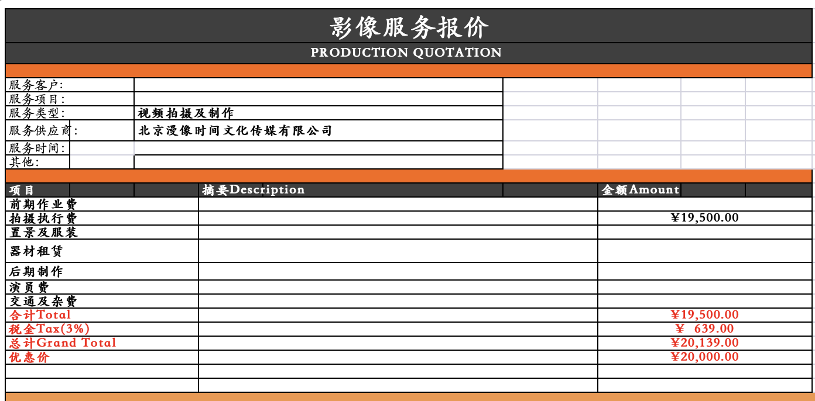

供应商银行账户信息如下：
开户银行： 中国工商银行股份有限公司北京金台北里支行
账户名称： 北京漫像时间文化传媒有限公司
银行账号： 0200253709200002468
四、付款方式：
- 双方签订合同1-2天甲方预付定金40%，即8000元，给乙方。
- 拍摄完成后，乙方提供影像供甲方确认。乙方交付增值税发票。甲方确认后一周内内应当结清服务尾款60%，12000元给乙方。
五、合同完结：
甲方收到乙方服务影像资料，乙方开具增值税专用发票，乙方收到甲方所有款项，表明双方合作成功。
六、双方权利和义务：
1、乙方提供的摄像服务不能达到甲方的要求，包括因技术和认为失误造成损失，甲方有权要求乙方进行补拍和重拍，乙方不再向甲方重复收取任何费用，直至甲方满意为止。
2、甲方在收到影像资料后，即享有完全版权。
3、乙方享有“广告摄影”作品知识产权，乙方未经甲方允许不得进行商业传播及盈利。
4、以上合约甲乙双方必须相互遵守，如有任何一方没有遵守合约的以上相关条款，则另一方可以向当地人民法院提起诉讼仲裁。
5、本合同一式两份加盖公司公章，甲乙双方签约代表签名，填写签订日期生效。

甲方代表：北京博源意嘉市场咨询有限公司 乙方代表：北京漫像时间文化传媒有限公司
甲方签字： 乙方签字：
年 月 日 年 月 日

